

EINDOPDRACHT GUI

Bed And Breakfast website

Pieter Vriesacker, Gregory Courtens en lander arnoys

Inhoudsopgave:

Project vision 2

Users 2

Value proposition 3

Competition 4

Your customers 4

Process & Workflow 5

User goals 6

User interviews , questionaires en cardsorting. 7

User profiles: 8

Use cases & Task models 10

User scenario’s 12

Content models: 13

Testing: 16

Cardsorting: 17

Cardsorting resultaten: 18

Structural design of the information 19

Visibility 21

Feedback 21

Affordances 22

Mapping 22

Constraints 24

Habituations 25

Home: 26

Info: 26

Boeking: 26

Interface design 27

Bijlage 1 interview 42

Site Objectives

# Project vision

What is your vision for this offering?

Een website voor een bed and breakfast, waar users:

* Online kunnen reserveren.
* Informatie over de B&B, kamers en de streek kunnen verkrijgen.
* Beschikbaarheid van kamers kunnen opvragen.

What defines success for this project?

Winst en klantentevredenheid van de B&B verhogen.

What are the potential pitfalls (ie. what keeps you up at night about this project)?

* Minder face to face contact, wat de ervaring minder persoonlijk maakt.  
  Doelpubliek heeft minder ervaring met computers.

# Users

Different types of users (salesperson vs supervisor vs analyst)

-Potentiële klanten:

* Jonge koppels ( Zonder kinderen )
* Jonge gezinnen ( Pas kinderen )
* Getrouwde volwassenen (Eventueel met kinderen)
* Gepensioneerden ( Geen kinderen )

-B&B eigenaars.

Who is primary?

-De potentiële klanten van de B&B.

Role(s)?

* Doorreizigers .
* Jong koppel.
* Getrouwd koppel met gezin.

Typical Background?

* Jonge koppels ( Zonder kinderen )
  + Enkele jaren aan het werk, of nog studerend.
  + Eerste maal samen op reis.
  + Beperkt budget.
  + Avontuurlijk.
* Jonge gezinnen ( Pas kinderen )
  + Al meerdere jaren aan het werk.
  + Eerste maal met kinderen erbij.
  + Kindvriendelijke activiteiten.
* Getrouwde volwassenen (Kan met kinderen)
* Gepensioneerden ( Geen kinderen )

Defining Attribute?

Aandachtspunt (Streek, Activiteiten, Persoonlijk contact).

# Value proposition

What problems do users have that this offering solves?

Gemakkelijk online boeken en informatie over de B&B terug vinden.

What is the core value prop of the offering?

Een boeking plaatsen bij een B&B.

What are the main marketing messages?

Klanten aantrekken door kamers aan te bieden, en de mogelijkheid om activiteiten te doen in de buurt.

# Competition

What similar tools are in use today?

* Websites waar verschillende B&B’s met elkaar vergeleken worden, en waar men ook reservaties kan plaatsen.
* De website van de B&B zelf.
* Telefoongids van bedrijven met contact informatie.
* Brochures
* Reclame in tijdschriften, televisie.

Target Market? Value Proposition?

* Toerisme.
* Hygiëne-, comfort- en classificatienormen indien die beschikbaar zijn.

What are their relative strengths/weaknesses?

* Hoe gebruiksvriendelijk de website is.
* Contact met de klanten.
* In welke omgeving de B&B zich bevind.

How is this offering different?

* De manier waarop er geboekt kan worden ( telefonisch, online registratie, e-mail,… ).

# Your customers

Target market(s)?

Toerisme.

What role is your team selling to?

Toeristen die in een B&B willen overnachten en B&B eigenaars.

What problem do they have that their offering solves?

De toeristen zijn opzoek naar een plaats voor te overnachten, de B&B eigenaars spelen daarop in door kamers aan te bieden.

Who is their competition?

Andere B&B’s, vakantiehuizen, hotels.

How are they differentiated?

* De manier waarop de toeristen overnachten.
* De kwaliteit van de kamers.
* De kostprijs van een overnachting.

# Process & Workflow

What is the nature between the salesperson and their customer?

De B&B eigenaars bieden overnachting en ontbijt aan tegen betaling van de klant.

How does the salesperson know when it is time to engage with a customer? Are their multiple types of engagements? Are there other key patterns (eg. cyclical patterns, size of company, level of customer savy-ness, industry, etc)

Indien de klant geïnteresseerd is om een boeking te plaatsen, zal de B&B eigenaar de klant moeten begeleiden.

How do they prepare? How do they work with? What tools do they use?

Hun tool is hun website, waarop de klanten meer info over de B&B kunnen verkrijgen en eventueel ook boekingen kunnen plaatsen.

How do they engage? What is the first step? And the next (and so on)? How does the engagement end?

* Klanten worden aangetrokken door een goed opgebouwde website met content die duidelijk de B&B ervaring omschrijft.
* De klant zal indien geïnteresseerd een boeking plaatsen, waarop de eigenaar dit zal opvolgen.
* Als alles van betaling is afgerond, moet de eigenaar ervoor zorgen dat alles in orde is van kamers en faciliteiten, en dat het verblijf van de klant goed verloopt.

What frustrations/ pain points do they experience with their current process?

* Informatie niet duidelijk, gestructureerd of volledig. (bvb: foto’s van kamers, maar welk type kamer wordt getoond?)
* Verspreidde informatie (B&B’s eigen website en andere websites)

# User goals

What defines success? (if an experience goes well,what happens, commission? bonus?)

* Informatie die gezocht werd, is gemakkelijk gevonden.
* De user krijgt een goed beeld hoe de B&B eruit ziet, welke activiteiten ze kunnen doen, en hoeveel het verblijf zal kosten.
* De user kan gemakkelijk een boeking plaatsen.
* Extra informatie is gemakkelijk te verkrijgen via persoonlijk contact ( e-mail, telefoon).
* Experience goes well => user zal een boeking plaatsen.

What is a bad results? (If an experience doesn’t gowell, what happens?)

* Informatie is niet of moeilijk te vinden.
* Niet genoeg visuele aantrekkingskracht: te weinig foto’s van de B&B en omstreken om een goed beeld te krijgen van de B&B ervaring.
* Eigenaars zijn moeilijk bereikbaar, weinig persoonlijk contact.
* Bad results => Users zullen niet boeken en naar de concurrentie gaan.

• If users had a “magic wand” and could wish foranything to make the process better, what wouldthey wish for?

* In een ideale wereld zou de user willen teleporteren naar de B&B om hem live kunnen bezichtigen.
* Eender welke boeking met een enkele druk op een knop.
* Users kunnen op eender elk moment hun vraag beantwoord krijgen door de eigenaars.

User Needs

# User interviews , questionaires en cardsorting.

We hebben verschillende mogelijke klanten geïnterviewd over hun reis en boek gewoontes, hun ervaringen met online boeken, en hun ervaringen met B&B’ s. Aan de hand van de interviews die we hebben afgenomen, hebben we verschillende user profiles opgesteld.

De vragenlijst:

* Hoe vaak gaat u op reis?
* Welke soort reizen maakt u (skivakantie, citytrip, strandvakantie, …)?
* Met welke groep mensen gaat u op reis (relatie, leeftijd, achtergrond, ?)
* Hoe zoekt en boekt u een verblijf?
* Heeft u al overnacht in een B&B?
* Wat is volgens u de sterkte van een B&B tegenover andere verblijven?
* Heeft u de website van uw vorige hotels/B&Bs bezocht, of enkel op andere websites info bekeken?
* Vind u de kamers, gemeenschappelijke ruimtes of omgeving van uw verblijf belangrijk?
* Hoe ziet u de relatie van de uitbaters met hun klanten?
* Wat is volgens u, een belangrijk onderdeel of belangrijke informatie op een B&B website, die doorslaggevend kan zijn bij het kiezen van een verblijf.

In bijlage 1 vind u de ingevulde vragenlijsten.

# User profiles:

Laag

Hoog

Aandacht voor uitzicht kamers

Weinig

Veel

Ervaring met B&B’s

Weinig

Veel

Ervaring met reizen boeken

**Behaviours:**

Weinig

Veel

Reiservaring

**Name: Wilfried Arnoys**

**Type:** Getrouwd | Einde werkbaan |65j

**Role:** Reiziger met echtgenote

**Motivations**

* De wereld zien.
* Ontspannen.
* De plaatselijke cultuur verkennen.

**Goals**

* Info over de B&B verkrijgen.
* Info over de beschikbare kamers.
* Info over de ligging verkrijgen.
* In contact komen met de eigenaars.
* Eventueel een boeking plaatsen.

**Pain points**

* Niet genoeg info over de streek.
* Adres moeilijk te vinden.
* Boeking plaatsen te gecompliceerd.

Laag

Hoog

Nood aan persoonlijk contact met eigenaar.

Laag

Hoog

Aandacht voor omgeving van de B&B

Laag

Hoog

Aandacht voor omgeving van de B&B.

Laag

Hoog

Nood aan persoonlijk contact met eigenaar.

**Behaviours**

Weinig

Veel

Reiservaring

Weinig

Veel

Ervaring met reizen boeken

Weinig

Veel

Ervaring met B&B’s

Laag

Hoog

Aandacht voor uitzicht kamers.

**Motivations**

* De wereld zien.
* Ontspannen.
* De plaatselijke cultuur verkennen.
* Quality time met vriend(in).

**Goals**

* Info over de B&B verkrijgen.
* Info over de beschikbare kamers.
* Info over de ligging verkrijgen.
* Duidelijk overizicht van de totale kostprijs.
* Eventueel een boeking plaatsen.

**Pain points**

* Niet genoeg info over de streek.
* Adres moeilijk te vinden.
* Boeking plaatsen te gecompliceerd.
* Te duur.

**Name: Sofie Vriesacker**

**Type:** Jong koppel | Net werk

**Role:** Reiziger met vriend(in)

Content requirements

# Use cases & Task models

Contact opnemen met eigenaar

Meer info over de B&B

Meer info over de streek

Meer info over activiteiten

Boeking plaatsen

Functional specifications

# User scenario’s

* Opzoek naar een B&B om in te overnachten: B&B websites bezichtigen
* Interesse in verblijf B&B: online info B&B’s opzoeken.
* Interesse in verblijf op datum x: zoeken naar beschikbaarheid.
* Interesse in verblijf met x personen: zoeken naar mogelijke kamers.
* Interesse in verblijf in B&B: zoeken naar mogelijke activiteiten in de streek.
* Na boeking: specifieke informatie over de boeking en verblijf raadplegen.
* Voor/na verblijf: foto’s bekijken van de B&B en streek.
* Verblijf boeken voor x personen op datum(s) x in kamer(s) x.
* Na verblijf een comment in het gastenboek plaatsen.
* Voor verblijf het adres of de route opzoeken.
* Boeking kunnen annuleren.
* Contact opnemen met de uitbater.

# 

# Content models:

Info model

Info model

Kamer model

Streek model

Boeking model

Contact model

Galerij model

# Testing:

Testen content voor 1 specifiek onderdeel van het project

Benodigde content van één kamer:

* Naam van de kamer
* Foto’s van de kamers
* Aantal personen
* Kostprijs
* Kamer specifieke info
* Knop om reservatie te plaatsen
* Info kind vriendelijkheid
* Info toegankelijkheid

Verzamelen alle functionaliteiten voor het opvragen van informatie en kostprijs van een kamer:

1. Klikken menu item: kamers.
2. Overzicht kamers weergeven.
3. Selecteren kamer uit lijst kamers.
4. Overzicht foto’s, kostprijs en informatie kamer weergeven.
5. Mogelijkheid om beschikbaarheid kamer te bekijken, en een reservatie te plaatsen.

Information architecture

# Cardsorting:

Via individual cardsorting laten we de users en eigenaars, zelf de verschillende aspecten indelen in groepen.

##### Naam

##### adres

##### naam eigenaars

##### contact eigenaars

##### fotos kamers

##### fotos streek

##### kamer beschikbaarheid

##### gewonnen awards

##### restaurants in de buurt

##### ontbijt aanbod

##### activiteiten in de buurt

##### ligging in de streek

##### wifi, zwembad, sauna, fietsen, faciliteiten

##### kamer kostprijzen

##### kamer aantal personen

##### boeking formulier

##### gastenboek

##### reviews

##### bezienswaardigheden in de buurt

##### toegankelijkheid info voor mensen met beperking

##### Social media links

##### annuleringsvoorwaarden

##### route

##### betalingsmogelijkheden

##### aanpassingen voor kinderen

##### tijdstippen aankomen, ontbijt, enz (voor doorreizigers)

# Cardsorting resultaten:

|  |  |  |
| --- | --- | --- |
| Myriam | Georges | Wilfried |
| B&B Info:  naam hotel  adres  naam eigenaars  route  gewonnen awards  Kamers:  foto's kamers  kamers aantal personen en aantal kamers  toegankelijkheid gehandicapten  aanbod ontbijt  wifi  zwembad  sauna  De streek:  fotos streek  bezienswaardigheden in de streek  activiteiten in de buurt  ligging in de streek  restaurants in de buurt  Prijzen:  beschikbaarheid kamers  kostprijs kamers  tijdstippen aankomst  Contact:  contact eigenaars  boekingsformulier  betalingsvoorwaarden  annuleringsvoorwaarden  Guestbook:  gastenboek  reviews  sociale media links | **Omgeving:**  **Situering:**  ligging in de streek  **Wat te doen?**  activiteiten in de buurt  restaurants in de buurt  **Wat te zien?**  bezienswaardigheden in de buurt  fotos streek  **Over onze B&B:**  **Boeken en annuleren:**  annuleringsvoorwaarden  betalingsmogelijkheden  boeking formulier  kamer beschikbaarheid  kamer kostprijzen  tijdstippen aankomen, ontbijt, enz (voor doorreizigers)  **Faciliteiten:**  aanpassingen voor kinderen  fotos kamers  kamer aantal personen  ontbijt aanbod  toegankelijkheid info voor mensen met beperking  wifi, zwembad, sauna, fietsen, faciliteiten  **Media:**  gastenboek  gewonnen awards  reviews  Social media links  **Over ons:**  contact eigenaars  naam eigenaars  route  adres  Naam | **B&B algemene info:**  Toegangkelijkheid informatie  Social media links  Route  **Info B&B:**  Awards  Info Uitbaters  Gastenboek  Contact  **Meer informatie over kamers en ligging:**  Info kamers  Eetgelegenheden  Info streek  Ligging  Info mogelijke activiteit  **Boeking:**  Betalingsmogelijkheden  agenda kamers -> boekingsformulier  annuleringsvoorwaarden  kostprijs verblijf |

# Structural design of the information

Pagina’s:

* Home
  + Samenvattende tekst over de B&B
  + Quotes van tevreden klanten
  + Optie voor de mailinglist te joinen
* Info B&B
  + Adres
  + Naam eigenaars
  + Route
  + Gewonnen awards
  + Naam B&B
  + Foto’s van B&B
  + Toegankelijkheid voor gehandicapten
  + Aanbod ontbijt
  + Betalingsmogelijkheden
* Info kamers
  + Foto’s van de kamers
  + Aantal personen per kamer
  + Kostprijs kamer
  + Kamer specifieke info
* Streek
  + Foto’s streek
  + Bezienswaardigheden buurt
  + Eetgelegenheden in de buurt
* Boeking
  + Overzicht kamers
    - Agenda met beschikbaarheid
      * Boekingsformulier in te vullen door user
        + Bevestigingspagina
* Galerij
  + Fotogalerij die gefilterd kan worden op categorieën
* Contact
  + Contactinformatie
  + Gastenboek
  + Contactformulier

Toelichting structuur:

Onze structuur komt ongeveer overeen met de card sorting. Ook baseren we ons op de opgemaakte content en task models.

Het grote verschil bij onze gebruikers is niet tot welke usergroup ze behoren, maar in welke stap in het boekingsprocess ze zitten. Sommige bezoekers zijn geïnteresseerd in een verblijf in de streek, maar zoeken nog naar de juiste verblijfplaats. Zij kunnen de juiste info vinden op de B&B info (en Kamers) pagina. Anderen vinden de B&B al goed, maar willen meer info over activiteiten in de buurt. Zij kunnen terecht op de Streek pagina. Sommige gebruikers zijn overhaalt, maar willen nu hun boeking plaatsen/beschikbaarheid nakijken. Dit kan op de Boeking pagina. Gebruikers die berichten willen nalaten of contact opnemen kunnen dit op de specifieke contact pagina.  
  
Verder willen we nog een foto galerij waar we alle foto’s van de B&B, kamers, en streek verzamelen en laten bekijken, omdat er een sterke focus lag op foto’s in elk user interview.

Op de home, info B&B, streek, galerij en contact komt er onderaan de pagina een balk waar de user snel de beschikbaarheid kan controleren van een kamer.

Header

Om ervoor te zorgen dat user gemakkelijk de eigenaar kan bereiken, zal de header van de website het e-mail adres en telefoonnummer van de eigenaar bevatten. Ook heeft de user de optie om de taal van de website te selecteren.  
  
Omdat de nadruk ligt op beeldmateriaal, zal er op iedere pagina in de header, een banner geplaatst worden, met daarin een foto die past bij de context van de bijhorende pagina.

Footer

In de footer plaatsen we de sitemap om het navigeren van de website eenvoudiger te maken. Naast de copyrightgegevens, lijsten we de betalingsmogelijkheden op en voorzien we links naar de social media pagina’s van de B&B.

Beschikbaarheid kamers section

Op iedere pagina, behalve de boeking en kamer pagina, komt er een section waar de user snel kan controleren of een kamer beschikbaar is, doormiddel van de gewenste kamer, periode en aantal personen in te geven. Als de kamer beschikbaar is, kan de user dan ook een reservering plaatsen.

Interaction design

# Visibility

Menu items

Om aan te geven op welke pagina de user zich bevindt zullen we het bijhorende menu item van een active state voorzien.

Agenda boekingen

Op de boekingspagina gebruiken we een agenda om weer te geven welke kamers op welk moment beschikbaar zijn. De user kan de agenda gebruiken om te selecteren welke dag hij wil reserveren. De gekozen dag moeten zichtbaar zijn op de agenda, en ook weer aangepast kunnen worden.

Vanaf er een selectie wordt gemaakt krijgt de user ook de kostprijs te zien.

Beschikbaarheid kamers section

Indien de kamer nog beschikbaar is, zal de user kunnen een boeking plaatsen.

# Feedback

Formulieren

We gebruiken de focus state van het element om aan te geven welk onderdeel van het formulier de user aan het invullen is.

Tijdens het invullen van het formulier wordt er feedback gegeven om zo correcte gegevens te verkrijgen van de user. Als het formulier niet correct wordt ingevuld kan men het formulier niet submitten.

Als het indienen van het formulier correct is verlopen krijgt de user een bevestiging.

Agenda boeking

Om een boeking te plaatsen moet de user eerst kiezen welke kamer hij wenst. De gekozen kamer wordt ook terug weergegeven op de volgende pagina’s.

De user krijgt nadat hij een kamer heeft gekozen een agenda te zien waarop is aangeduid welke dagen de kamer nog beschikbaar is. De verschillende dagen worden

Indien er geen periode en aantal personen is gekozen, kan de user niet verder naar de volgende stap.

Beschikbaarheid kamers section

Bij het controleren van de beschikbaarheid van een kamer, krijgt de user feedback over de beschikbaarheid te zien. Als de kamer nog vrij is in de gewenste periode kan de user ook een boeking plaatsen.

# Affordances

Agenda Boeking

We kozen voor een agenda om de beschikbaarheid van de kamers te tonen, omdat we op deze manier met kleuren kunnen aanduiden op welke dagen de gebruikers nog een boeking kunnen plaatsen.

# Mapping

Header

* Dropdownlist om een taal te selecteren.

Menu

De home, info B&B, kamers, streek, boeking, galerij en contact knop brengen de user naar hun respectievelijke pagina.

Home

* Knop om de mailinglist te joinen.

Info

* Knop voor meer info over de B&B.
* Knop voor info over het ontbijt.
* Knop voor info toegankelijkheid voor mindervaliden.

Kamers: overzicht

* Knop om meer info van een kamer te bekijken.
* Knop om een boeking te plaatsen.

Kamers: meer info

* Knop om een boeking te plaatsen.

Gallerij

* Knoppen om de images te filteren op kamers, B&B en streek.
* Images waarop geklikt kan worden om een slideshow te bekijken van alle foto’s.
* Knop om de slideshow te sluiten .

Boeking: keuze kamer

Afbeelding en de naam van de kamer. Als er op geklikt wordt, zal de user worden doorverwezen naar de pagina waar hij een periode kan selecteren.

Boeking: keuze periode en aantal personen

* Een agenda waarop de user een dag kan selecteren.
* Een numberpicker voor het aantal dagen dat men wenst te overnachten.
* Een numberpicker voor het aantal personen.
* Een knop om te bevestigen en naar de volgende stap te gaan.

Boeking: formulier contactgegevens user

* In te vullen fields:
  + Naam
  + Voornaam
  + E-mail adres
  + Telefoon nummer
  + Straat
  + Postcode
  + Land
* Knop om te bevestigen en die de user naar de bevestigingspagina brengt.

Boeking: bevestiging

* Knop om de boeking te bevestigen.

Contact: gastenboek

* In te vullen fields:
  + Naam
  + Voornaam
  + Bericht
* Knop om bericht te plaatsen.

Contact: contactforumier

* In te vullen fields:
  + Naam
  + E-mail
  + Bericht
* Knop om vraag te verzenden.

Beschikbaarheid kamers section

* Dropdownlist voor kamer te selecteren.
* Twee datepickers voor de periode te selecteren.
* Numberpicker voor het aantal personen te selecteren.
* Knop om beschikbaarheid te controleren.
* Knop om boeking te plaatsen.

Footer: sitemap

* Een link voor elk menu item.
* Thumbnails waarop er kan geklikt worden om de image groot te bekijken in de gallerij.
* Links voor elke kamer die doorverwijzen naar de geklikte kamer.
* Vind ons, met locatie aangeduid op google maps.

Footer

* Knoppen die linken naar de social media pagina’s van de B&B.

# Constraints

Formulieren

Users moeten de formulieren correct invullen vooraleer ze de form kunnen submitten.

Boekingsbar

We gebruiken datepickers om ervoor te zorgen dat de users geen datums die in het verleden liggen kunnen selecteren.

# Habituations

Boeking

De flow van het boeken van een kamer gebeurt zoals op veel andere websites waar er zaken geboekt kunnen worden. Een boeking plaatsen bestaat uit 3 stappen: een kamer kiezen, periode + aantal personen selecteren en bevestigen. Op deze manier is het eenvoudig voor nieuwe, en meer ervaren users om een boeking te plaatsen.

Information Design

# Home:

Top navigatie bar

De user moet in staat zijn om te kunnen navigeren naar de inhoud van de site. Een top navigatie bar zorgt voor een overzichtelijk menu, en toont direct de mogelijkheden van alle pagina’s waar men informatie kan verschaffen.

We hebben een horizontale navigatie bar boven een verticale navigatie bar gekozen aangezien het aantal menu links vaststaan, en er dus geen problemen zullen ontstaan met plaatsgebrek.

# Info:

De info pagina werkt met navigatie tabs die ervoor zorgen dat de user zich visueel kan aangeven waar hij zich bevindt.

# Boeking:

Progressie bar

Het is belangrijk dat de users weten waar ze zich bevinden terwijl ze een multi-screen proces uitvoeren, zoals het boeken van de kamers. Op deze manier hebben ze een duidelijk overzicht waar en hoever ze al zitten in het proces.

Kalender

Er werd gekozen om een kalender te gebruiken omdat users vertrouwd zijn met de omgang ervan. Het is eenvoudig te gebruiken en het vermindert de kans op invoer fouten qua spelling en datum nauwkeurigheid.

Interface design

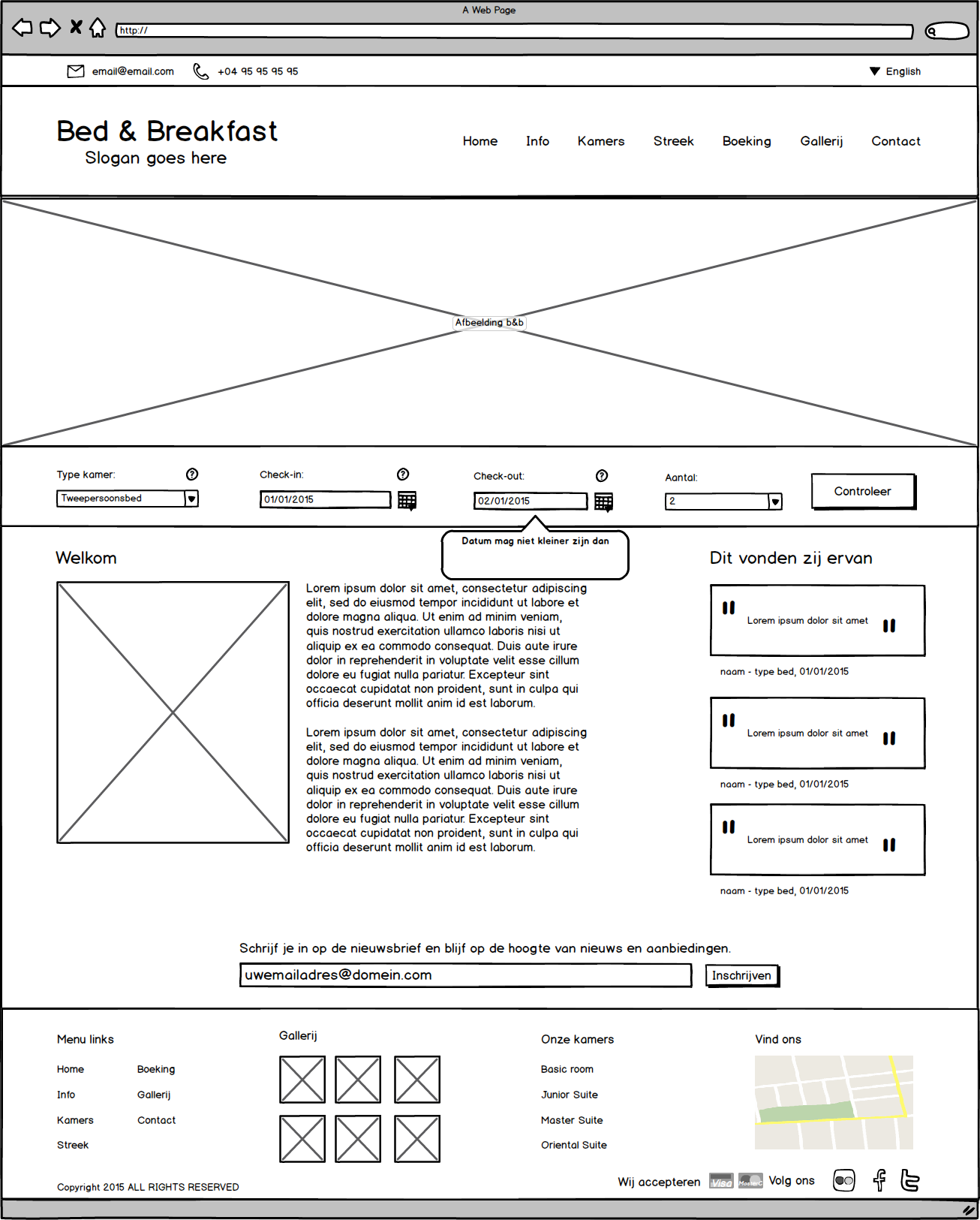

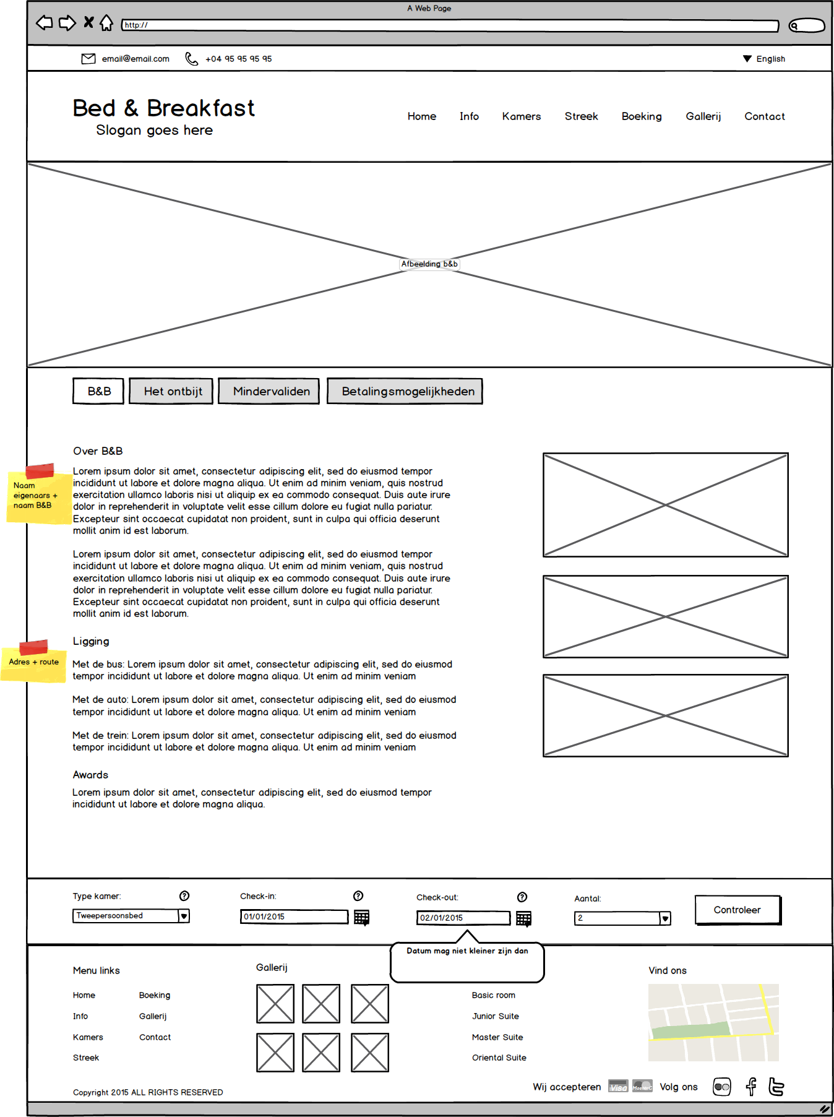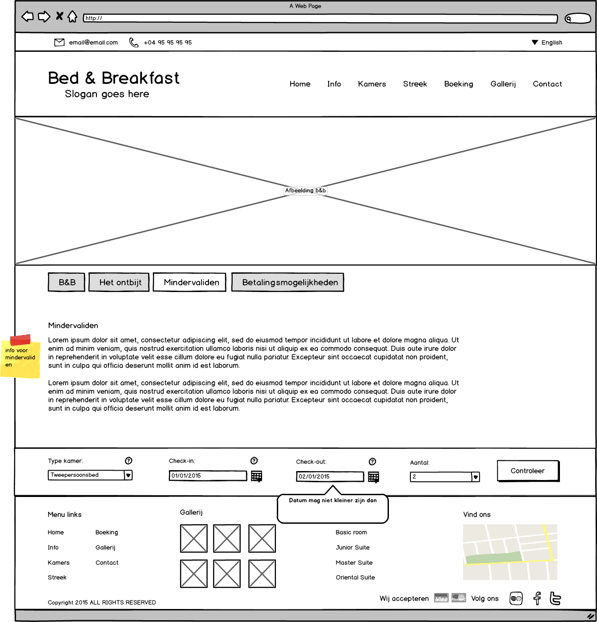

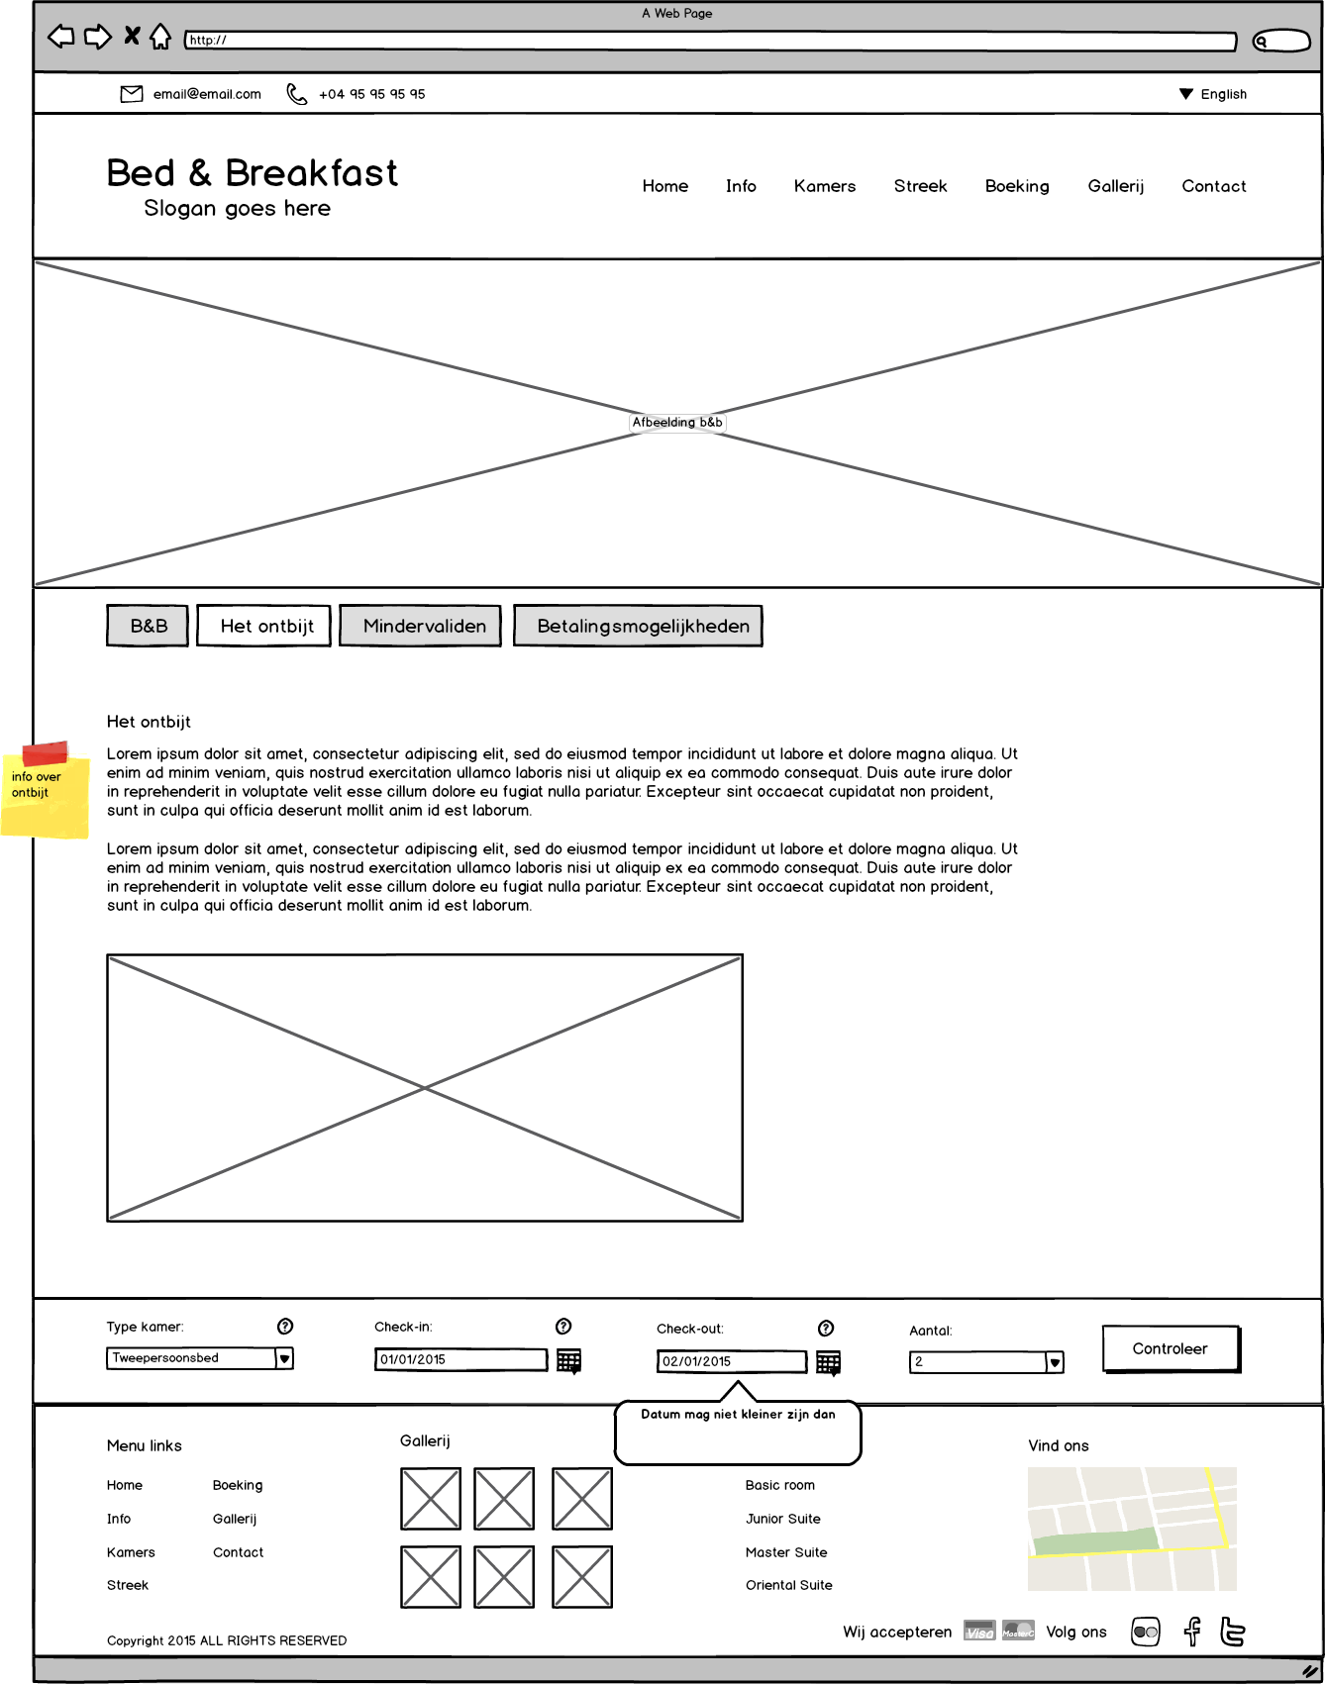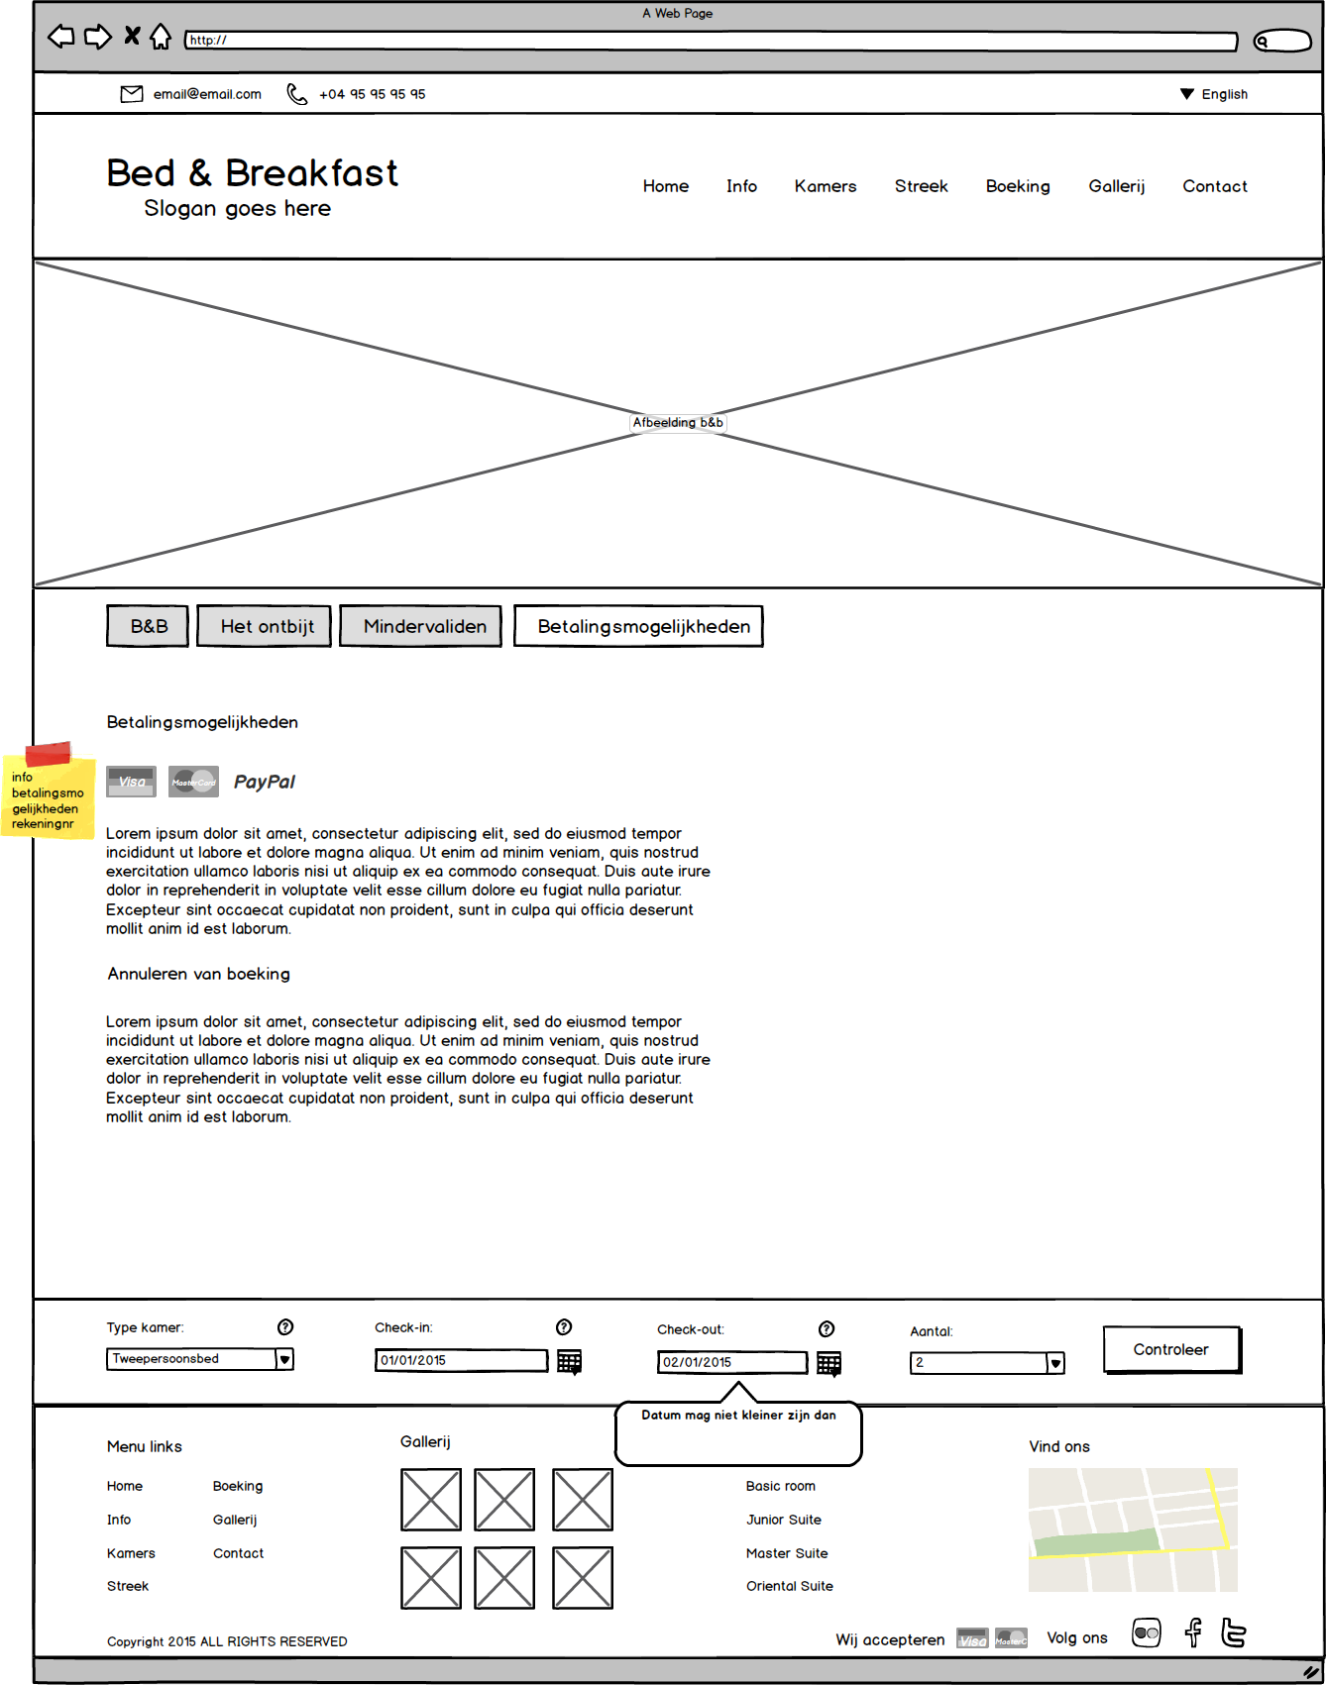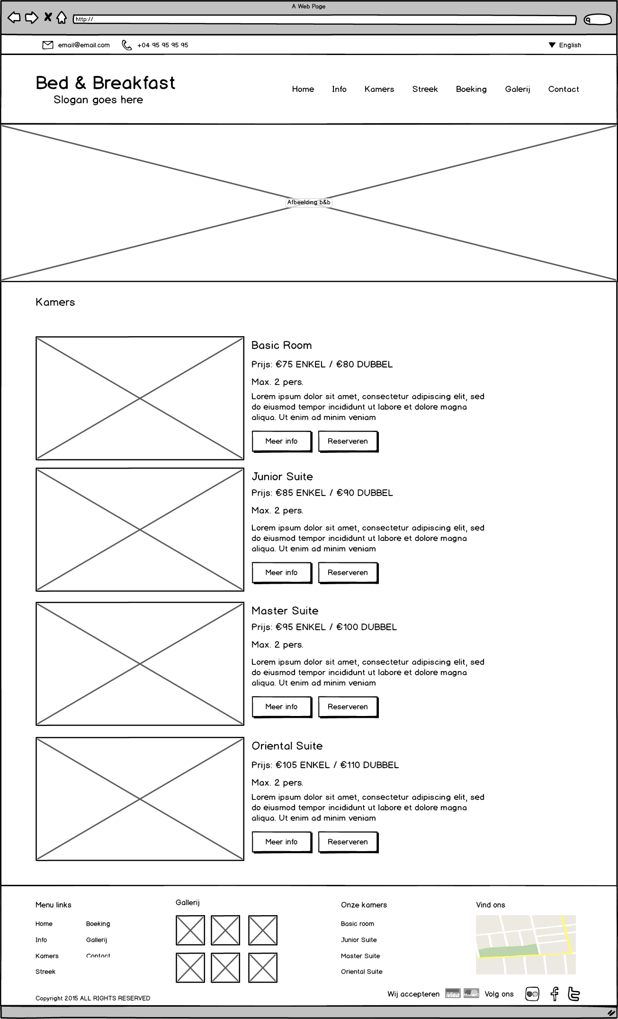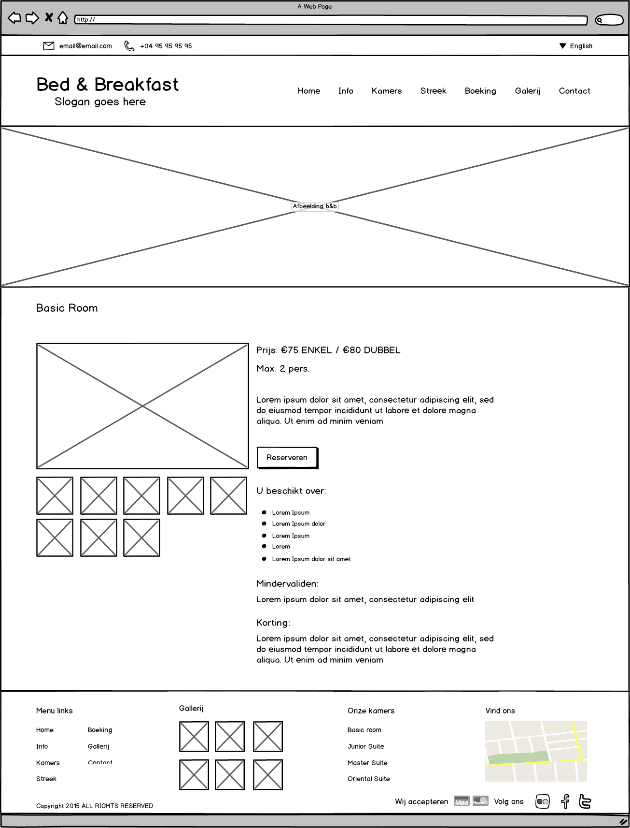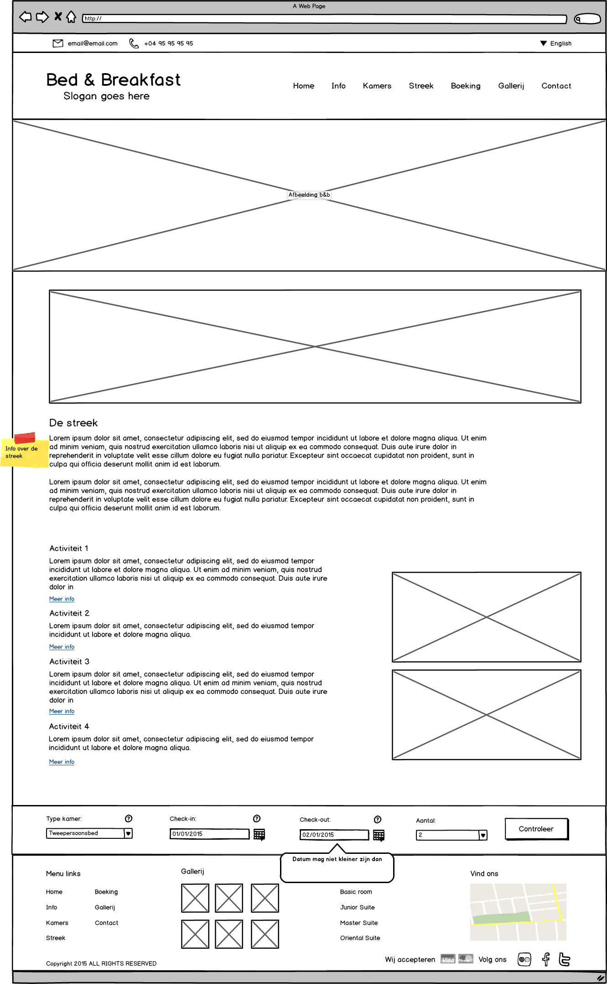

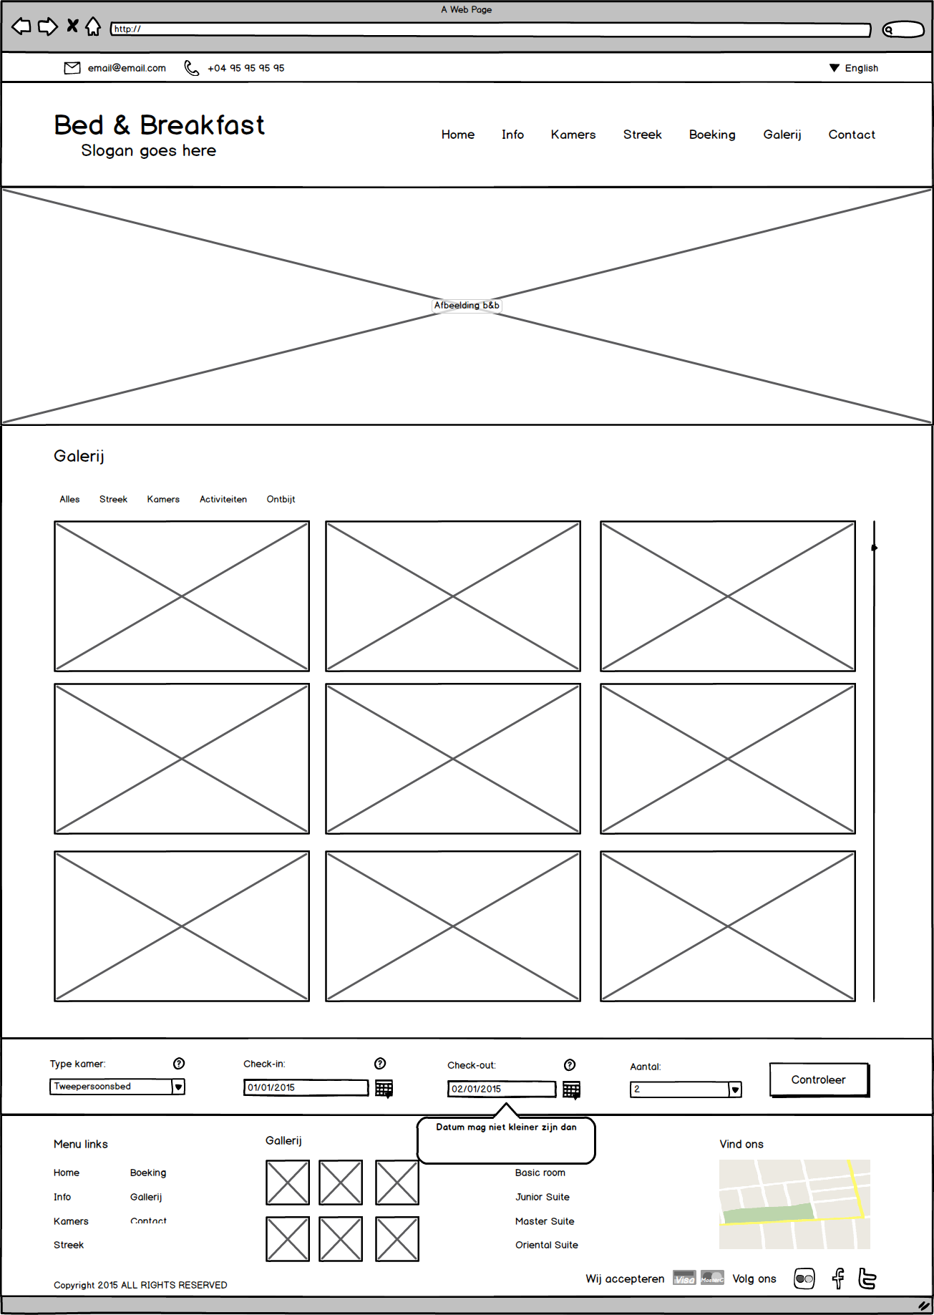

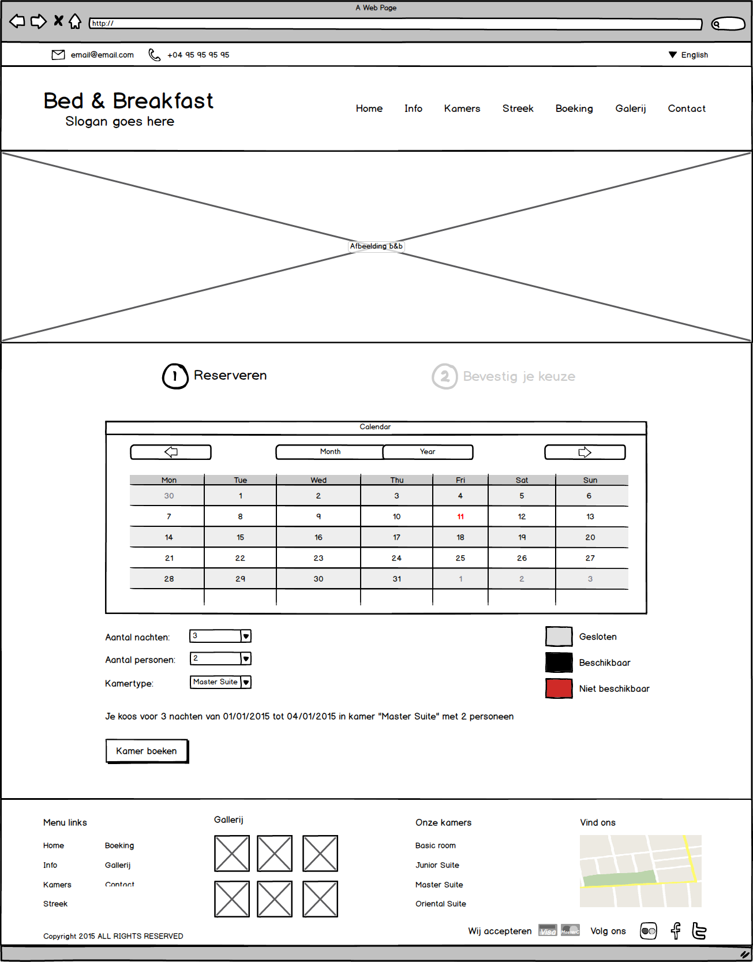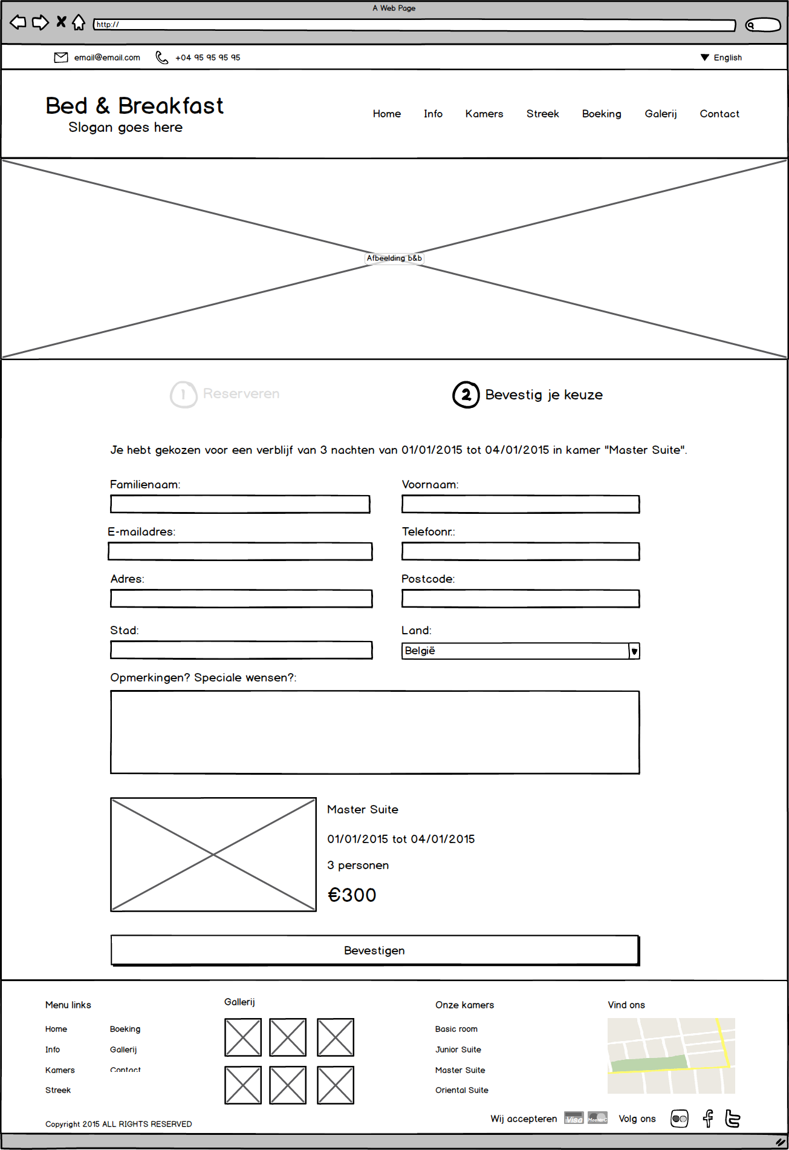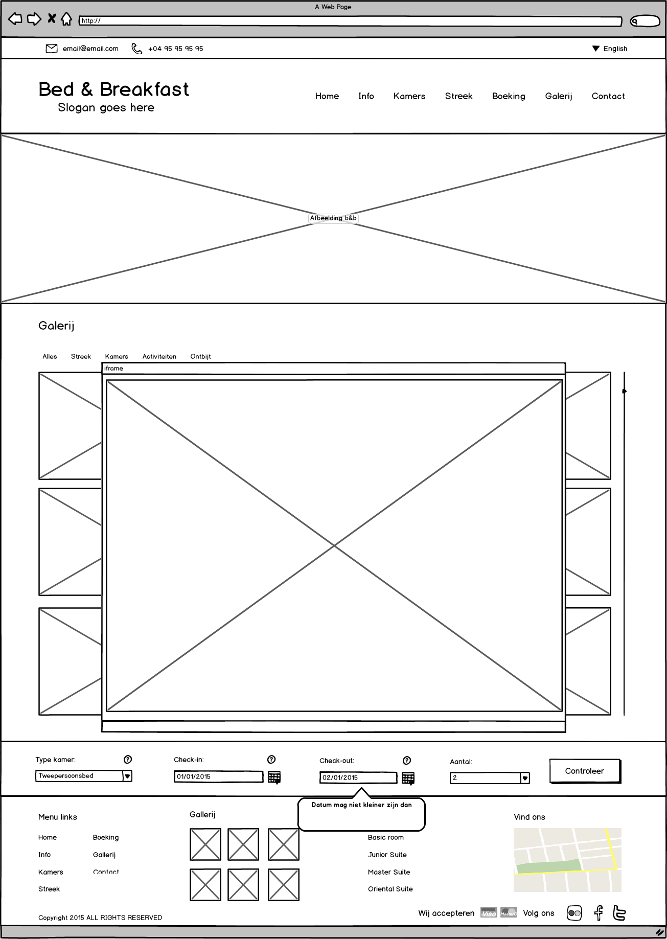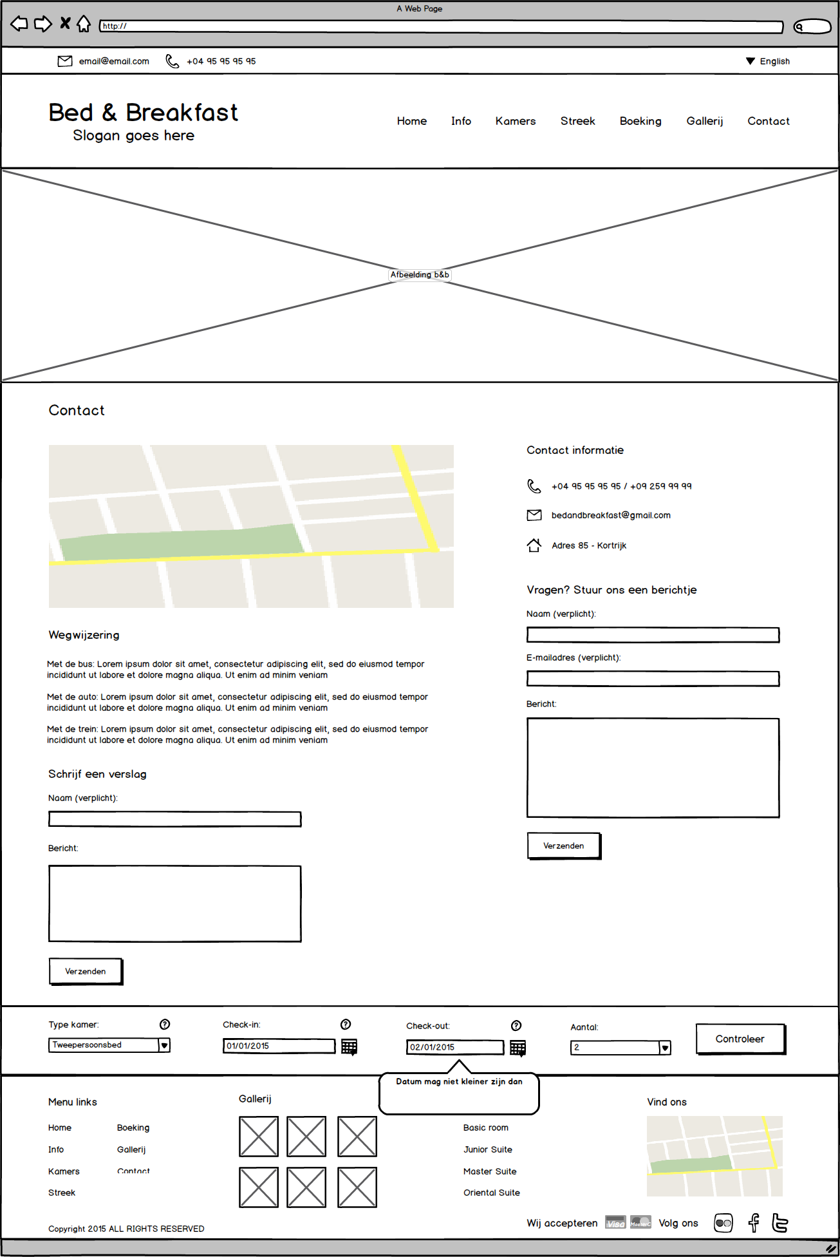

Visual Design

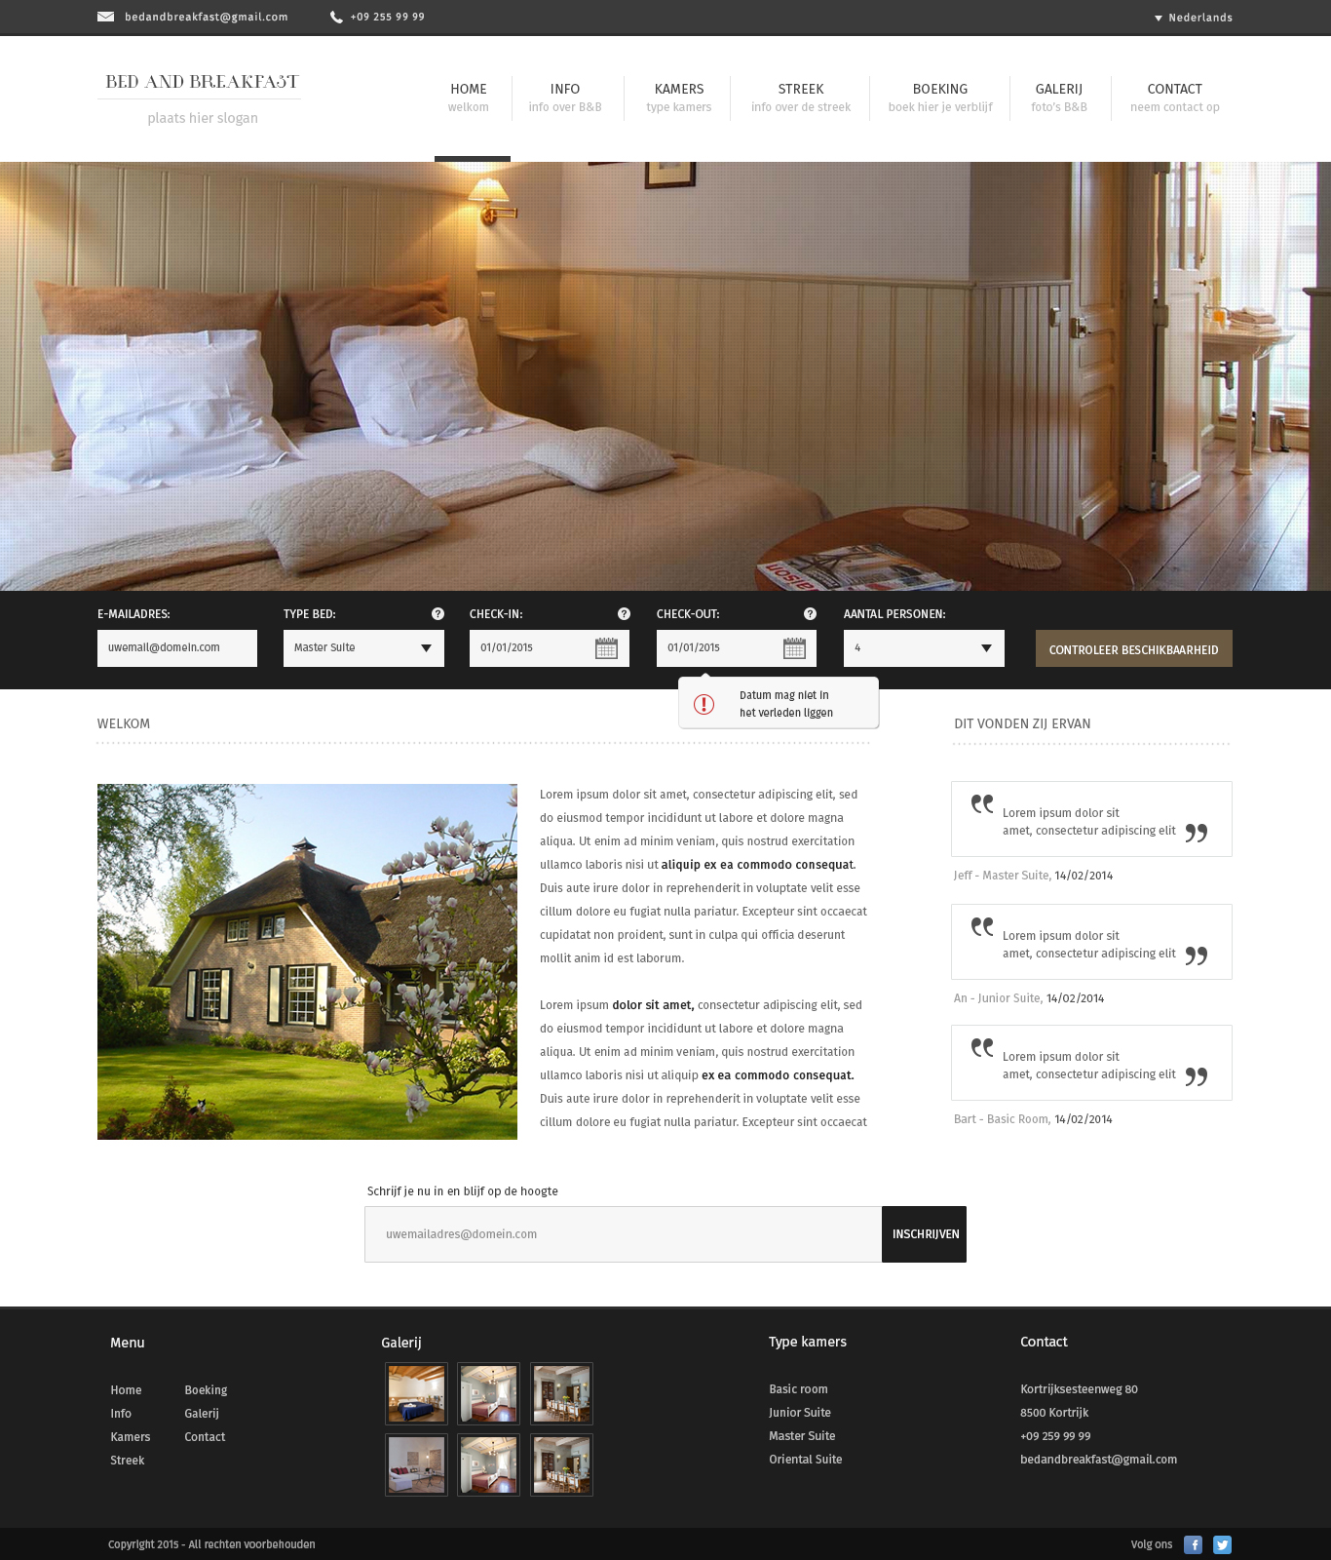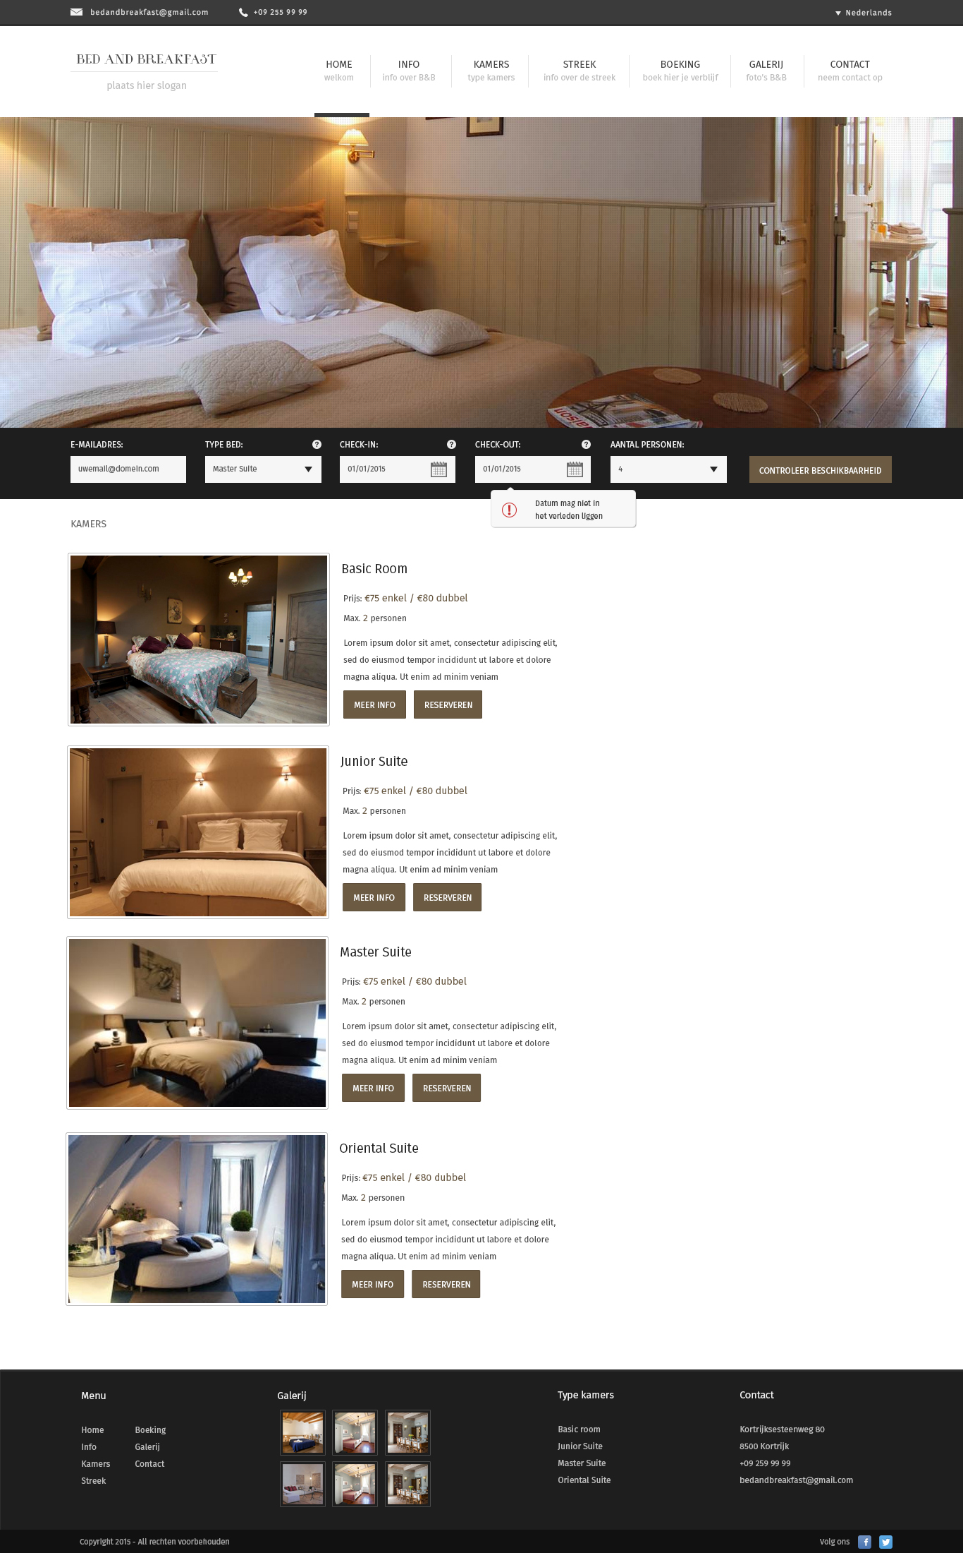

Bijlagen

# Bijlage 1 interview

Wat zijn volgens u de sterktes van uw vakantiehuis vs. andere verblijven:

Vooral de streek, en de geschiedenis van het vakantiehuis.  
  
Heeft u al een notie van topseizoenen, -dagen, -weekends? En zal u daarop inspelen met bv. promoties.

De verlengde weekends en vakanties zullen volgens onze verwachtingen het drukst zijn. Promoties op zulke dagen zullen we niet echt doen.

Zal u promotie voeren?

Vaste klanten en de eerste bezoekers zullen we een cadeautje aanbieden bv. een fles wijn.

Zal u samenwerken met andere bedrijven in de buurt die activiteteiten voorzien bv. fietsenverhuur?

Dat zullen we zeker doen, we zullen afspraken maken met lokale zelfstandigen zoals bakkers en slagers om onze klanten aan te raden om naar hun te gaan. Ook zullen we een taxi dienst voorzien.

Vind u persoonlijk contact met klanten belangrijk?

Omdat wij geen B&B zijn zullen we niet zoveel persoonlijk contact hebben met onze klanten. Natuurlijk bij het geven van de sleutels van de kamers zullen we onze klanten begeleiden.

Wat soort klanten verwachten u?

Alle soorten: dat zullen toeristengroepen zijn, oudere koppels en koppels met kinderen.

Zullen mensen online kunnen boeken?

Mensen zullen online kunnen boeken, aan de hand van een agenda met daarop een overzicht van de beschikbare kamers zullen ze kunnen zien welke kamers er nog beschikbaar zijn.

Wat is uw visie voor de website van het vakantiehuis?

Een goede website is erg belangerijk om klanten aan te trekken. Er moet genoeg info beschikbaar zijn over het vakantiehuis en de omliggende streek met activiteiten.